Charte graphique Hôpital des étudiants

Couleur :
Rouge : D61C09
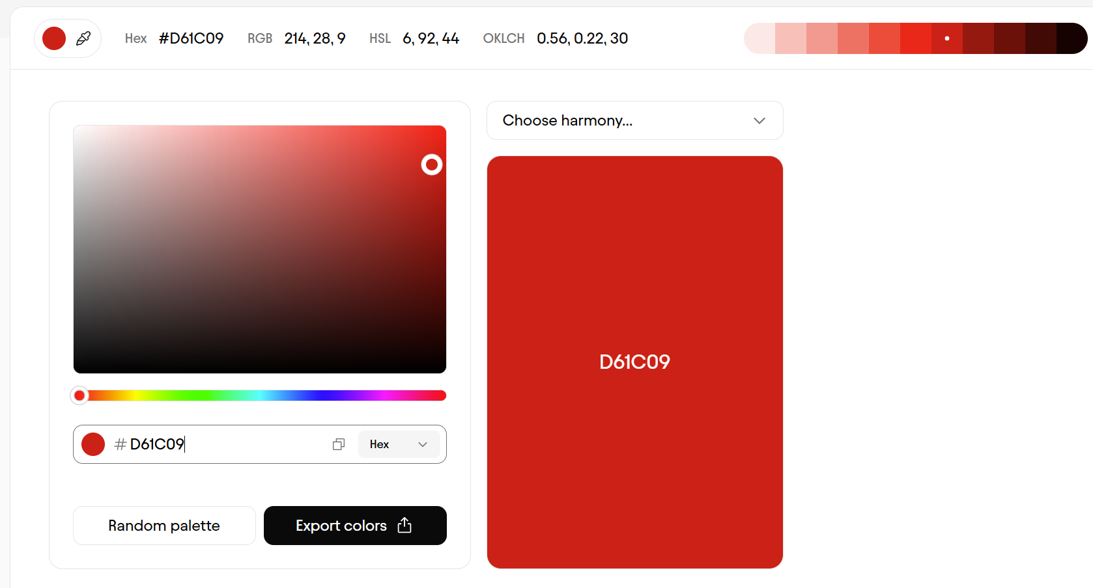
Noir : 050505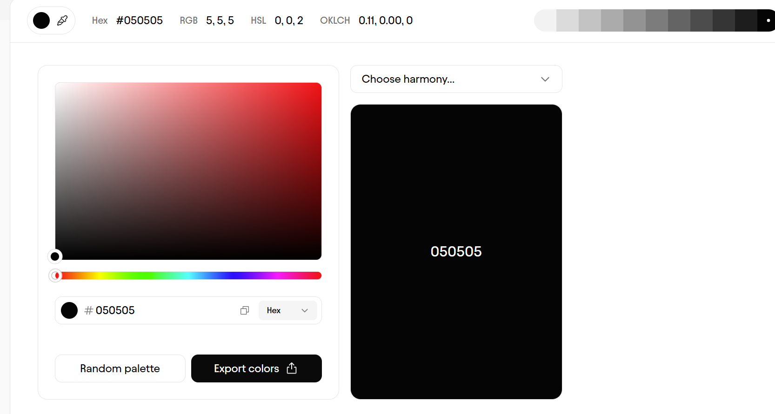

LOGO :


